**UNIDAD DE NIVELACIÓN**

NOTA

Nombre: _______________________________________________ Curso: 5º__ Fecha: ____/03/2020

|  |  |  |
| --- | --- | --- |
| **Puntaje ideal**: 28 puntos | Puntaje de aprobación (60%): 16 puntos  Puntaje de aprobación (50%): 14 puntos | **Puntaje obtenido**: ____ puntos |

**Indicadores de evaluación:**

1. Ubicar lugares en un mapa, utilizando coordenadas geográficas como referencia.
2. Describir distintos paisajes del continente americano
3. Distinguir recursos naturales renovables y no renovables

**Instrucciones: Investiga en internet, enciclopedias o textos los siguientes temas:**

* Paralelos, meridianos y sus características.
* latitud y longitud.
* Características de los paisajes de América: paisajes tropicales, mediterráneos, polares, costeros, desérticos.
* climas y relieves presentes en el continente americano
* Definición recursos naturales renovables y no renovables.
* Recursos naturales renovables y no renovables presentes en su entorno.
* Relación de los recursos naturales con los objetos y los bienes que utilizan en la vida cotidiana.
* Maneras de cuidar los recursos naturales existentes en su entorno y en su vida cotidiana.

Luego de haber realizado lo anterior desarrolla la siguiente guía. Si tienes la posibilidad de imprimir hazlo, si no fuese así responde las preguntas en el cuaderno de la asignatura indicando el número de la pregunta y al costado la respuesta de esta, en el caso del mapa puedes dibujarlo en el cuaderno percatándote que quede lo mejor posible, entiendo que no quede perfecto.

RECUERDA REALIZAR ESTA ACTIVIDAD CON CALMA Y SIN APURO, NUNCA POR UNA OBLIGACIÓN, SINO COMO UNA OPORTUNIDAD DE CONOCER, DE APRENDER ALGO NUEVO Y DE CREER COMO PERSONA.

ITEM I: Marca la alternativa que consideres correcta. (1 punto cada respuesta correcta)

**Observa la siguiente imagen y responde:**

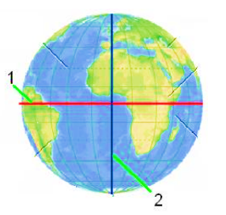

**1. ¿A qué coordenadas corresponden las líneas trazadas?**

A) 1 es Trópico de Cáncer y 2 es Trópico de Capricornio.

B) 1 es Círculo Polar Ártico y 2 es Círculo Polar Antártico.

C) 1 es Círculo del Ecuador y 2 es Meridiano de Greenwich.

D) 1 es Trópico de Capricornio y 2 es Trópico de Cáncer.

**Lee la siguiente información y responde la alternativa correcta:**

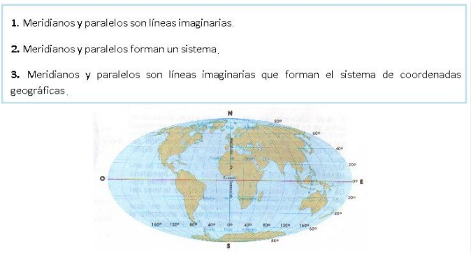

**2. ¿Cuál es la mejor definición de Meridianos y Paralelos?**

A) 2 y 3

B) Sólo 1

C) Sólo 2

D) Sólo 3

**Observa las siguientes imágenes del paisaje americano**

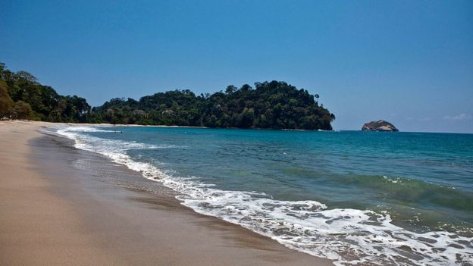 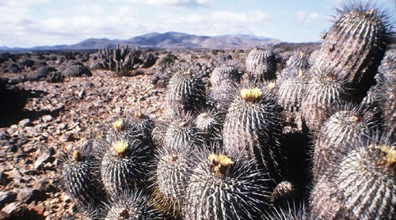

**3. ¿Cómo se puede carácter este paisaje?**

1. Tropical y mediterráneo.
2. Costero y desértico.
3. Tropical y desértico.
4. Tropical y costero.

**Observa la imagen y responde**

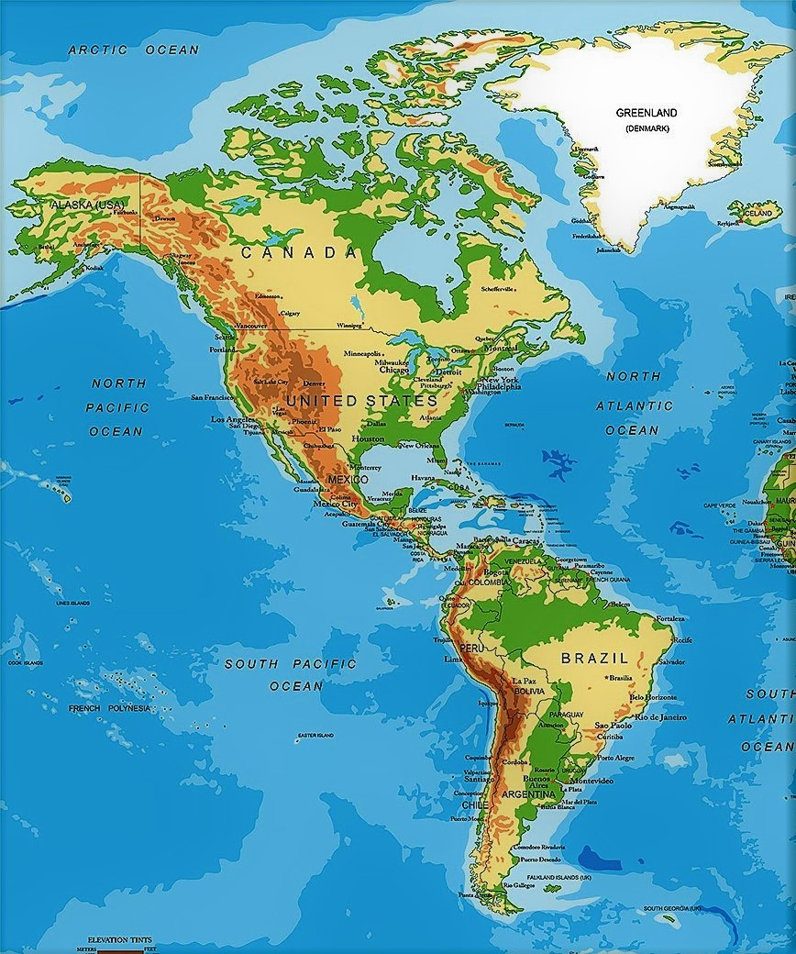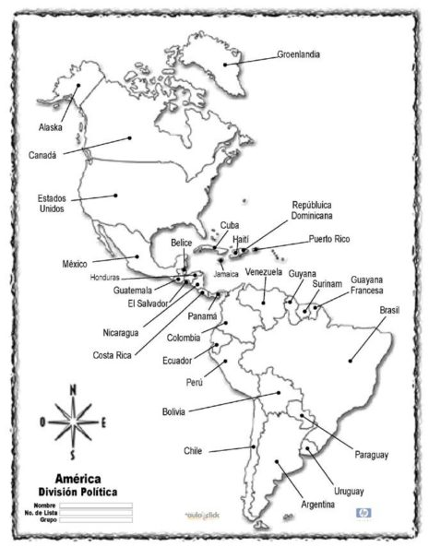

**4. Compara ambos mapas ¿Qué países de América presentan relieve cordillerano?**

1. Canadá y Brasil
2. Perú, Chile y Argentina.
3. Venezuela y Colombia.
4. Uruguay y Paraguay.

Observa las imágenes

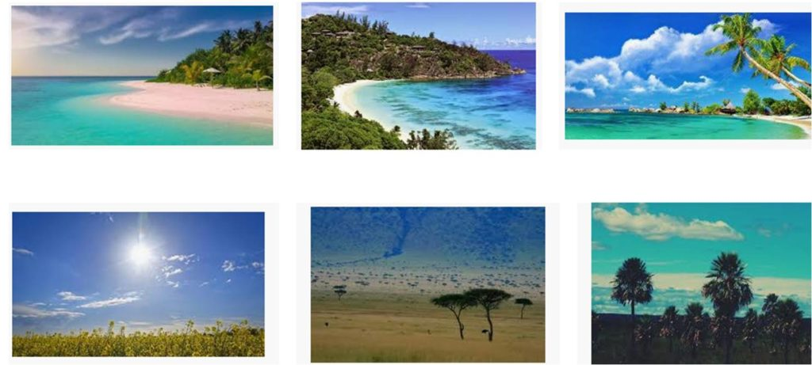

**5. ¿Cuáles son características climáticas de las zonas presentadas en las imágenes?**

1. Todas son zonas cálidas.
2. Todas son zonas templadas.
3. Todas son zonas frías.
4. Son zonas templadas y frías.

**6. La definición de recurso natural renovable corresponde a:**

1. Recursos naturales que no se agotan.
2. Recursos que existen en cantidades determinadas y se extinguen.
3. Recursos, que con cuidados adecuados pueden mantenerse e incluso aumentar.
4. Recursos inagotables.

**7. La diferencia entre un recurso renovable y uno no renovable corresponde a:**

A) Ambos recursos desaparecen en el transcurso del tiempo.

B) Los recursos renovables pueden ser reutilizados y los no renovables pueden desaparecer.

C) Ambos recursos pueden ser renovables.

D) Son creados por la naturaleza.

**8. ¿Qué acciones cotidianas puedes realizar tú para ayudar a cuidar los recursos naturales?**

A) Cerrando las llaves del agua y apagando las luces que no utilizamos.

B) Quedarse dormido con el televisor encendido.

C) Utilizar bolsas plásticas en los supermercados.

D) Consumir productos de plástico.

**ITEM II. Dibuja los paralelos y meridianos en el planisferio siguiendo las siguientes instrucciones**

(1 punto cada una)

* Marcan el círculo del Ecuador con un lápiz azul y el meridiano cero (0º) o de Greenwich con un lápiz rojo.
* Marcan otros meridianos con color rosado.
* Identifican el hemisferio norte y el hemisferio sur.
* Identifican el hemisferio este y el hemisferio oeste.

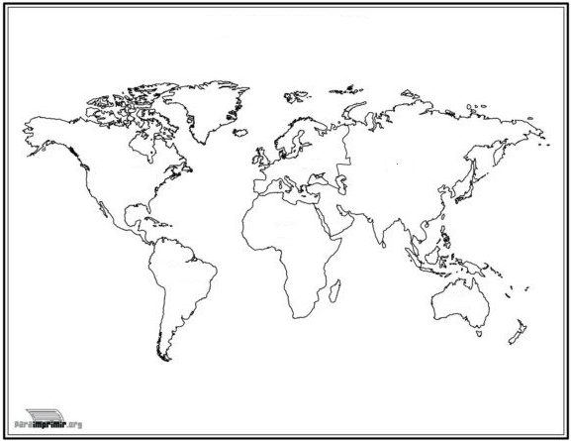

ITEM III: Dibuje en el mapa un punto rojo junto con el número que le corresponda, con las siguientes localizaciones matemáticas (4 puntos total)

|  |  |  |
| --- | --- | --- |
| PUNTO | LATITUD | LONGITUD |
| 1 | Latitud 10° sur | Longitud 45° oeste |
| 2 | Latitud 10° sur | Longitud 75° oeste |
| 3 | Latitud 0° | Longitud 75° oeste |
| 4 | Latitud 30° sur | Longitud 60° oeste |
| 5 | Latitud 20° sur | Longitud 60° oeste |
| 6 | Latitud 60° norte | Longitud 120° oeste |
| 7 | Latitud 30° norte | Longitud 105° oeste |
| 8 | Latitud 40° norte | Longitud 90° oeste |

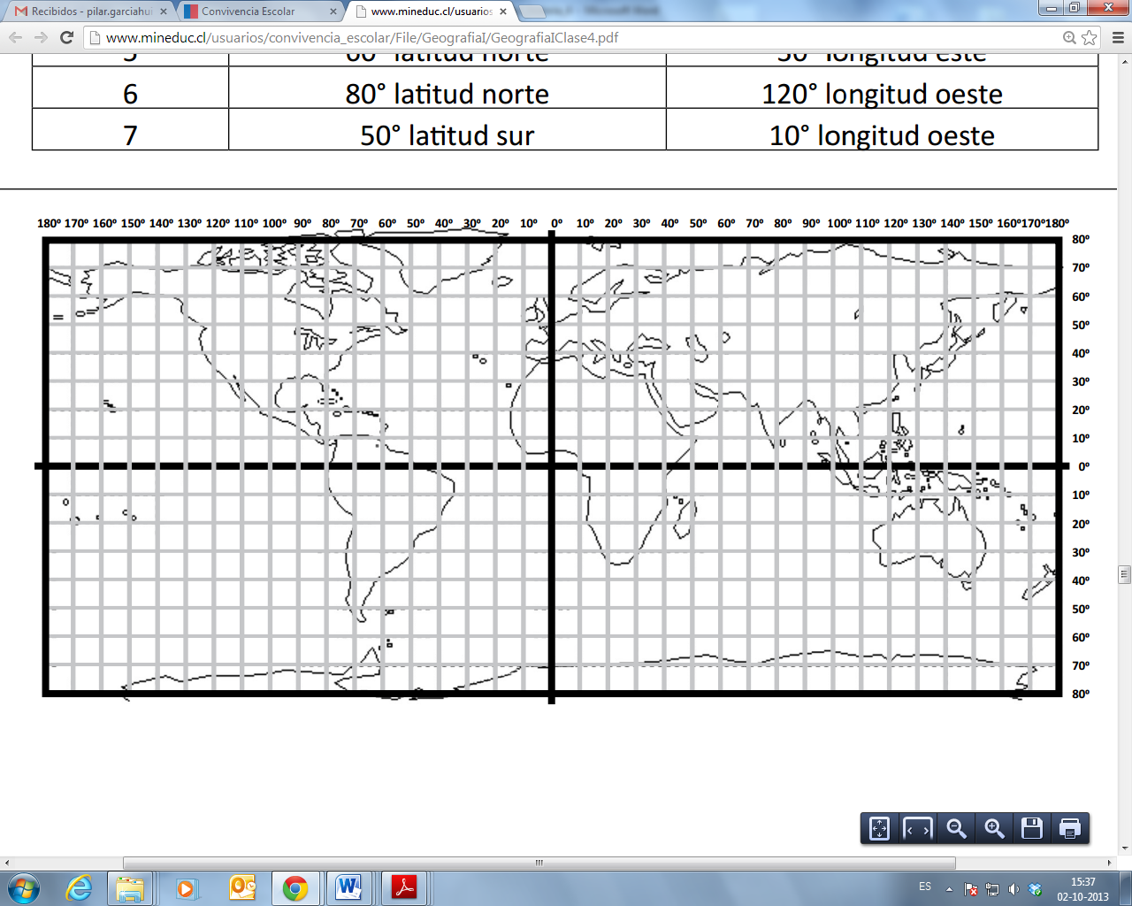

**ITEM IV. Completan la tabla, escribiendo la respuesta en el recuadro solicitado** (12 puntos total)

|  |  |  |  |
| --- | --- | --- | --- |
| **RECURSO NATURAL** | **¿RENOVABLE O NO RENOVABLE?** | **PRODUCTO QUE ENTREGA O BIEN QUE SE PRODUCE A PARTIR DEL RECURSO** | **NECESIDAD (ES) QUE PERMITE SATISFACER** |
| **Agua** |  |  |  |
| **Petróleo** |  |  |  |
| **Ganado vacuno (vacas)** |  |  |  |
| **trigo** |  |  |  |